Årsmelding Fylkestingsgruppa Troms og Finnmark Arbeiderparti 2022-2023

Arbeiderpartiet sine medlemmer av fylkesråd har vært:
Bjørn Inge Mo Fylkesrådsleder 2019/2020-2022
Kristina Torbergsen Fylkesrådsleder 2022-2023
Kristina Sigurdsdottir Hansen Fylkesråd for samferdsel 2019-2021
Agnete Masternes Hansen Fylkesråd for samferdsel 2021-2023

Rådgivere til fylkesrådet fra Arbeiderpartiet har vært:
Kristina Torbergsen 2019/2020-2021
Randi Lillegård 2021-2022
Thomas Bakkeli Birkeland 2022-2023

Fylkestingsgruppa til Troms og Finnmark Arbeiderparti har fra 2022-2023 bestått av følgende faste representanter:
Tarjei Jensen Bech Fylkesordfører
Mari Martinsen Siljebråten Gruppeleder, medlem av plan- og økonomikomiteen, medlem av oppdelingsutvalg for Troms og oppdelingsutvalg fellessaker
Odne Stunes Gruppenestleder og medlem av plan- og økonomikomiteen
Marta Hofsøy Gruppesekretær og komiteleder for helse, kultur og internasjonalt, medlem av oppdelingsutvalg for Troms
Geir Ove Bakken Medlem av plan- og økonomikomiteen, medlem av oppdelingsutvalg for Finnmark og oppdelingsutvalg for fellessaker
Kristin Rajala Medlem av utdanningskomiteen, leder av oppdelingsutvalg for Finnmark
Kjetil Johnsen Medlem av næringskomiteen, medlem av oppdelingsutvalg for Troms
Maren Irene Gaare Bakkevoll Medlem av utdanningskomiteen
Bjørn Johansen Medlem av samferdselskomiteen
Synnøve Søndergaard Medlem av plan- og økonomikomiteen
Hilde Barbro Søraa Medlem av næringskomiteen
Kristin Røymo Medlem av samferdselskomiteen
Silje Vollan Nilssen Medlem av komité for kultur, helse og internasjonalt, medlem av oppdelingsutvalg for Finnmark
Isak Mathis Buljo Medlem av komité for kultur, helse og internasjonalt

I tillegg har Arbeiderpartiets representanter innehatt en rekke andre verv i styrer råd og utvalg.

Fylkesrådet i Troms og Finnmark Fylkeskommune har gjennom hele valgperioden styrt på plattformen et sterkt nord.
Det parlamentariske grunnlaget har gjennom hele perioden bestått av Arbeiderpartiet, Senterpartiet og Sosialistisk Venstreparti.
Etter valget i september 2021 ble Kristina Sigurdsdottir Hansen og Kristina Torbergsen utnevnt til Statssekretærer i regjeringen Støre for henholdsvis Nærings- og Fiskeridepartementet og Kunnskapsdepartementet. De tiltrådte regjeringen i oktober 2021.
Agnete Masternes Hansen ble utnevnt til fylkesråd for samferdsel og Randi Lillegård ble ny rådgiver for fylkesrådsleder Bjørn Inge Mo.
Masternes Hansen fratrådte som fylkesråd i juni 2022 som følge av at fartøy til Årøya ikke hadde tilstrekkelige godkjenninger for frakt av drivstoff fra Sjøfartsdirektoratet, på tross av at fylkesrådet hadde fått opplysninger fra sin administrasjon om at godkjenninger var på plass, og hadde videreformidlet dette til fylkestinget. Fylkesråd Masternes Hansen vurderte på dette grunnlaget å ha feilinformert fylkestinget i en sak som gjennom perioden hadde vært av stor offentlig interesse og til behandling i ulike former i alle fylkesting gjennom perioden.
Fylkesrådsleder Bjørn Inge Mo gikk uventet bort søndag 10. juli 2022.
Som følge av fylkesrådsleders bortgang gikk fylkesrådet Mo over til å være et forretningsministerium, og fylkesordfører Tarjei Jensen Bech var i perioden fram til utnevnelse av nytt fylkesråd øverste politiske leder i Troms og Finnmark Fylkeskommune.
I henhold til kommunelovens paragraf 10-5 og fylkestingets reglement punkt 2.2 og 3.21 utpeker fylkesordfører i Troms og Finnmark ny fylkesrådsleder. Fylkesrådslederen setter selv sammen sitt nye fylkesråd. Fylkesordfører Tarjei Jensen Bach pekte den 1. august 2022 på Kristina Torbergsen som ny fylkesrådsleder i Troms og Finnmark.
Fylkesrådsleder Torbergsen satte sammen sitt fylkesråd av de samme medlemmene som fylkesrådet Mo, henholdsvis Ronald Wærnes (SP) – fylkesråd for plan og økonomi, Bjarne Rohde (SV) – fylkesråd for utdanning og integrering, Agnete Masternes Hansen (AP) – fylkesråd for samferdsel, Karin Eriksen (SP) - fylkesråd for næring og miljø. Karin Eriksen (SP) ble i mars 2023 erstattet av Marlene Berntsen Bråthen (SP).
Oppløsningen av Troms og Finnmark fylkeskommune var et faktum den 1.1.2024. En av målsetningene i Arbeiderpartiet i Troms og Finnmark sitt valgprogram og i den politiske plattformen et sterkt nord var å reversere regionreformen slik at Troms og Finnmark igjen ble to selvstendige fylker.
Fylkestinget behandlet i 2022 132 saker og i 2023 111 saker.

Troms og Finnmark Arbeiderparti har stått i front i styringen av et fylke som ikke var ønsket. Vi gikk til valg på oppdeling, og vi gjennomførte oppdeling. Samtidig som at vi har jobbet med å skulle dele opp Troms og Finnmark har vi tatt styringen av fylket og ivaretakelsen av de fylkeskommunale oppgavene og tjenester til folk på det høyeste alvor.
Man har gjennom 2022 og 2023 hatt rene revisjonsberetninger, og det har ikke blitt levert et eneste budsjettforslag som ikke har satt av penger til disposisjonsfond. De finansielle måltallene har ligget fast, og man har styrt etter disse gjennom hele perioden. Dette er også et uttrykk for en ansvarlig styringsretning med mål om at de nye fylkene skal ha de beste mulige økonomiske forutsetningene.
Det er vedtatt at det skal være et samarbeid om årsberetningen for Troms og Finnmark fylkeskommune mellom nye Troms og nye Finnmark når årsberetning for 2023 utarbeides. Dette fordi årsberetningen er en felles historiefortelling.

På vegne av fylkestingsgruppa,
Mari Martinsen Siljebråten, gruppeleder

Vedlegg:
Bilder fylkesråd, fylkesordfører, fylkestingsgruppe, rådgivere
Minnetale Bjørn Inge Mo

Bilder
Fylkesråd
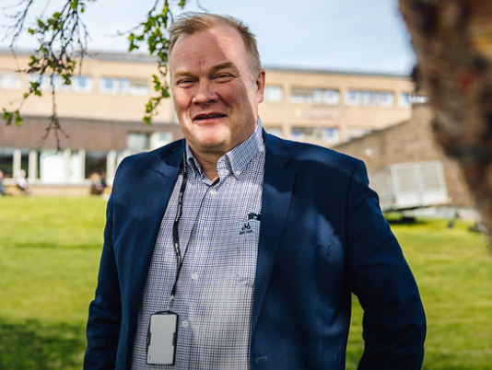
Bjørn Inge Mo, Fylkesrådsleder 2020-2022
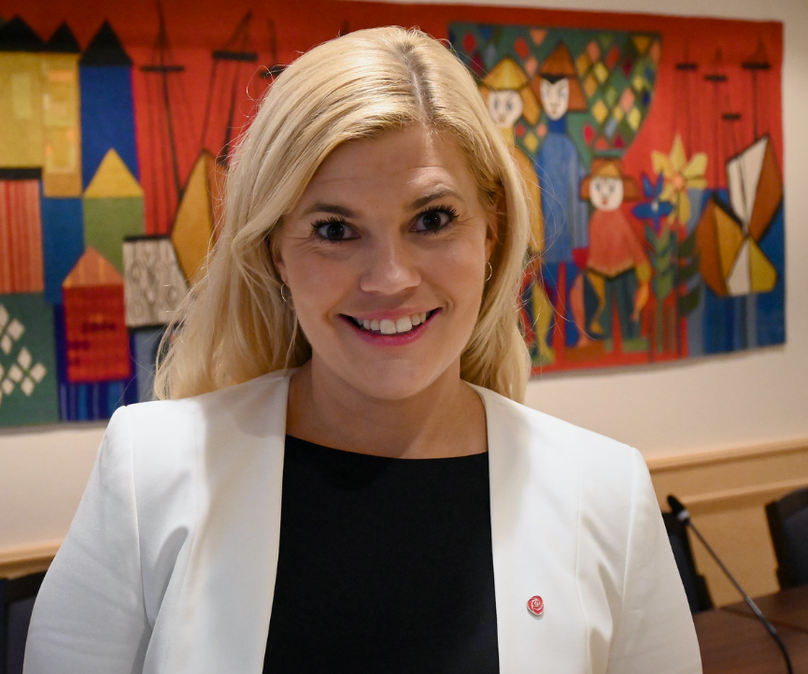
Kristina Torbergsen, Fylkesrådsleder 2022-2023
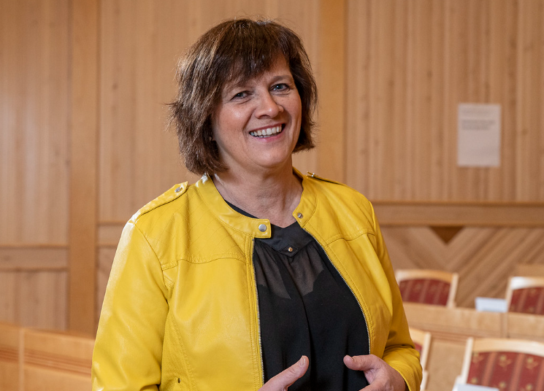
Kristina Sigurdsdottir Hansen, fylkesråd for samferdsel 2020-2021
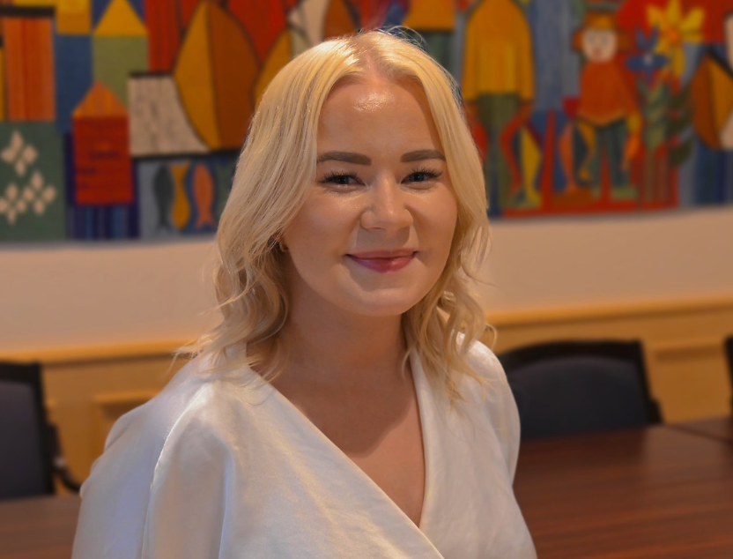
Agnete Masternes Hansen, fylkesråd for samferdsel 2021-2023

Fylkesordfører

Tarjei Jensen Bech
Fylkestingsgruppe
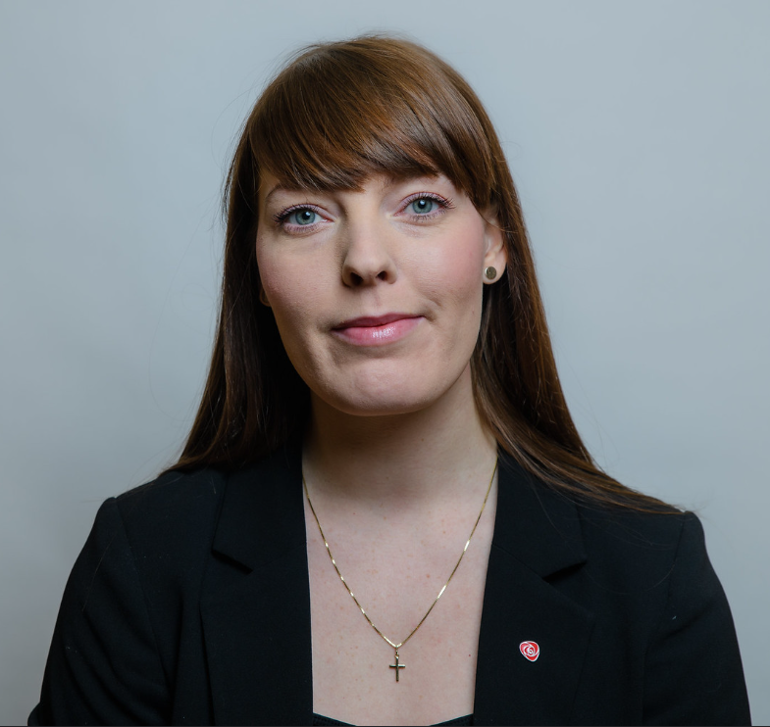
Mari Martinsen Siljebråten
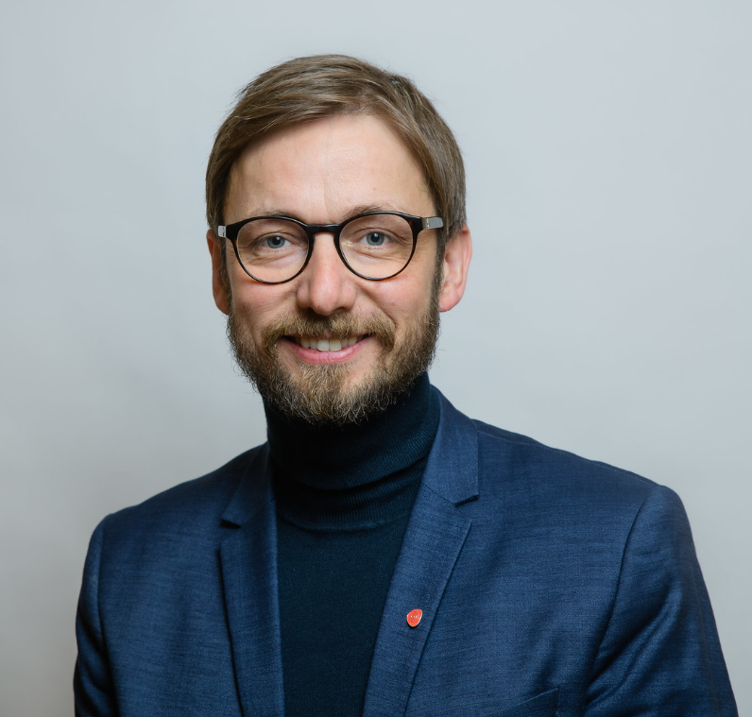
Odne Harald Stunes
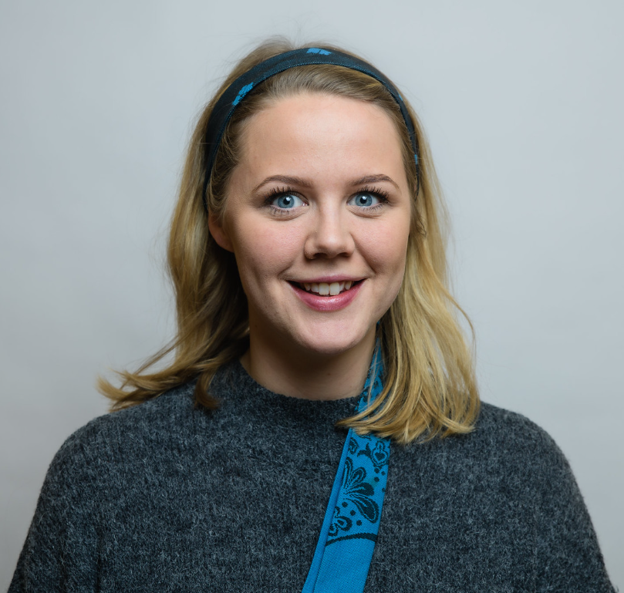
Marta Hofsøy
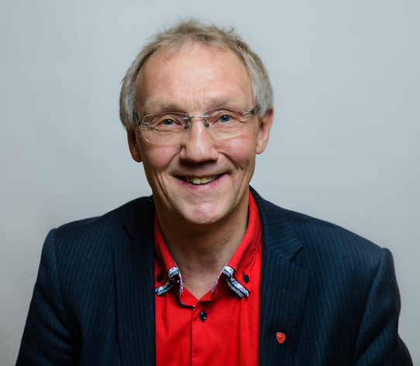
Geir Ove Bakken
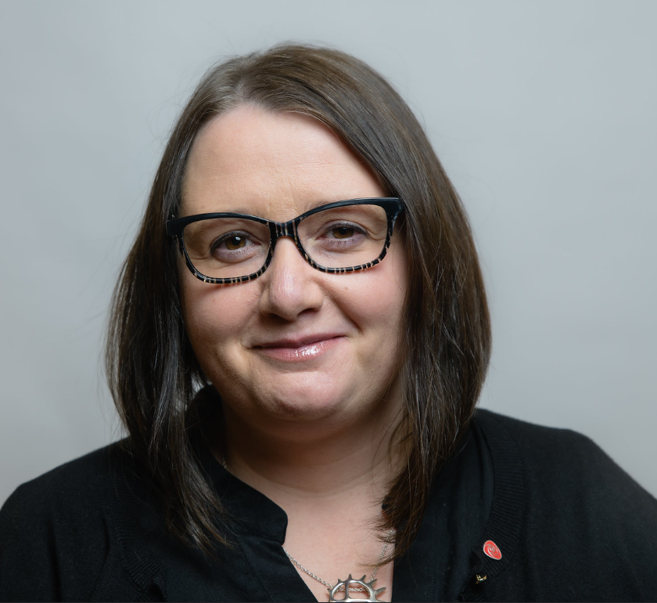
Kristin Rajala
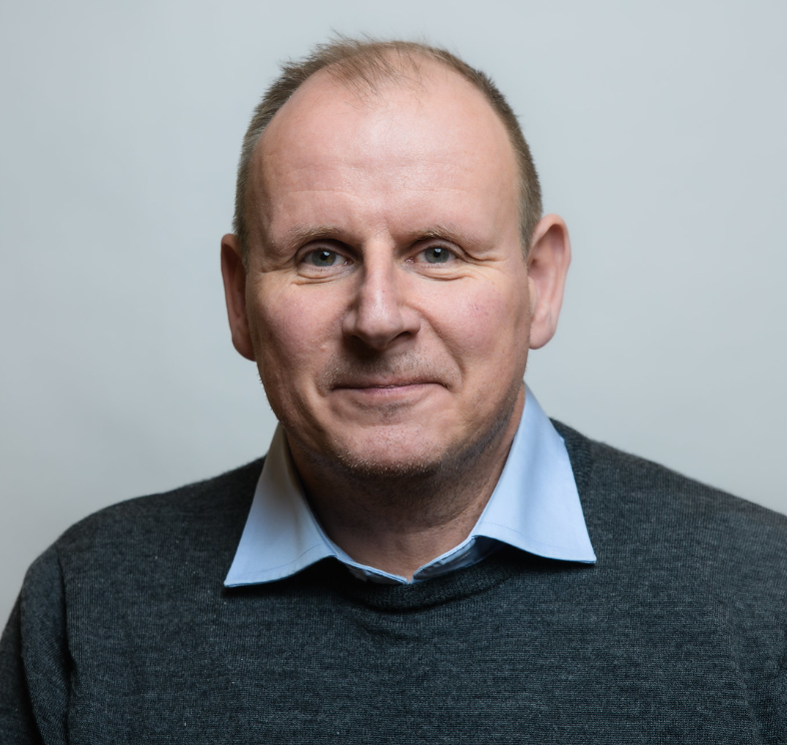
Bjørn Johansen
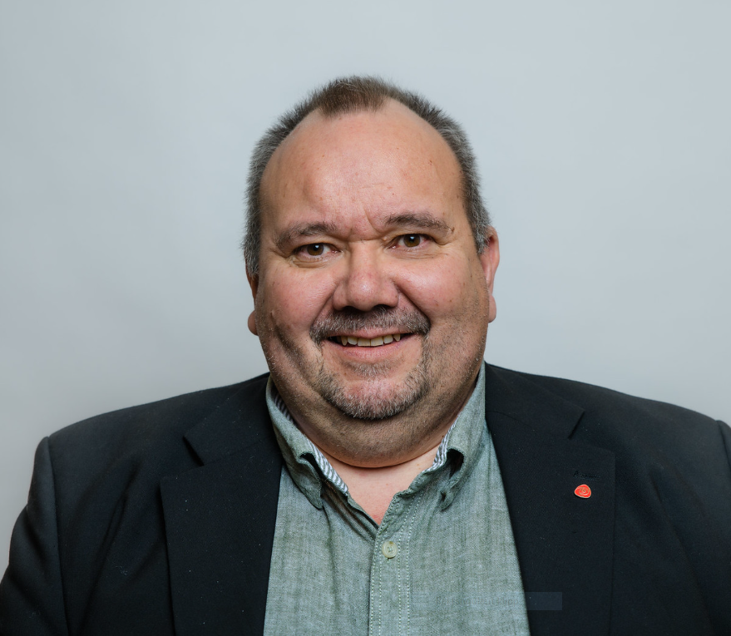
Kjetil Johnsen

Maren Irene Gaare Bakkevoll
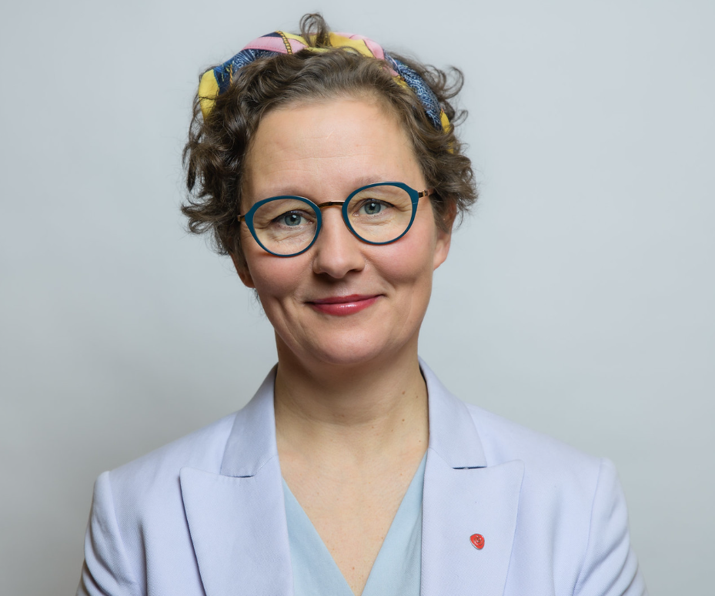
Kristin Røymo
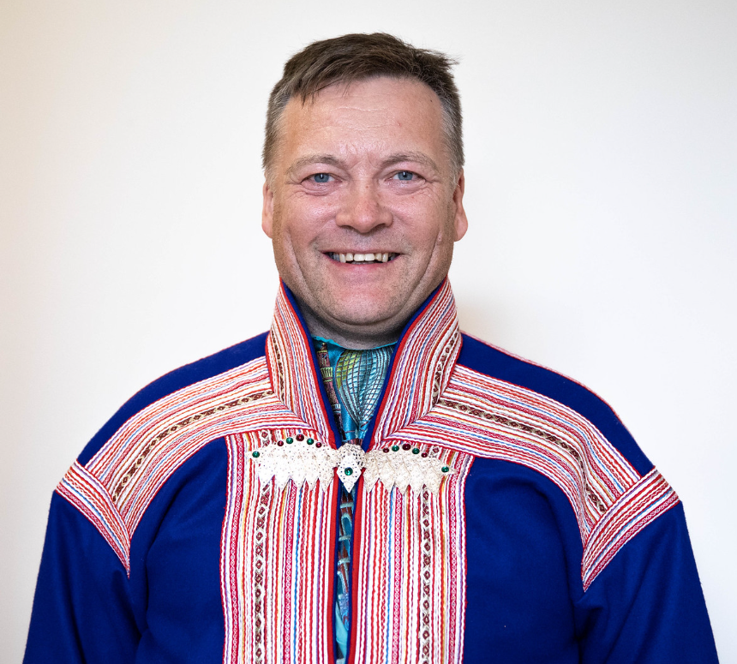
Isak Mathis Buljo
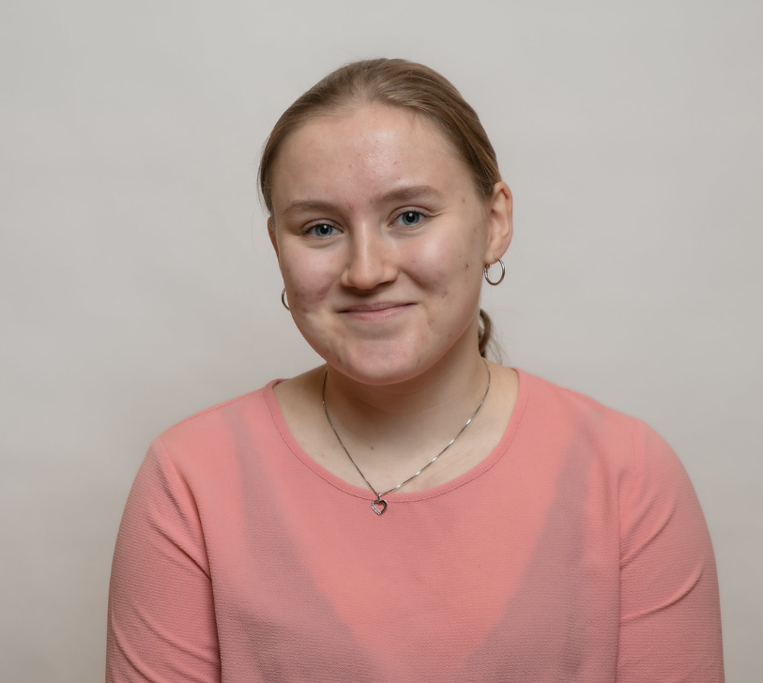
Silje Vollan Nilsen
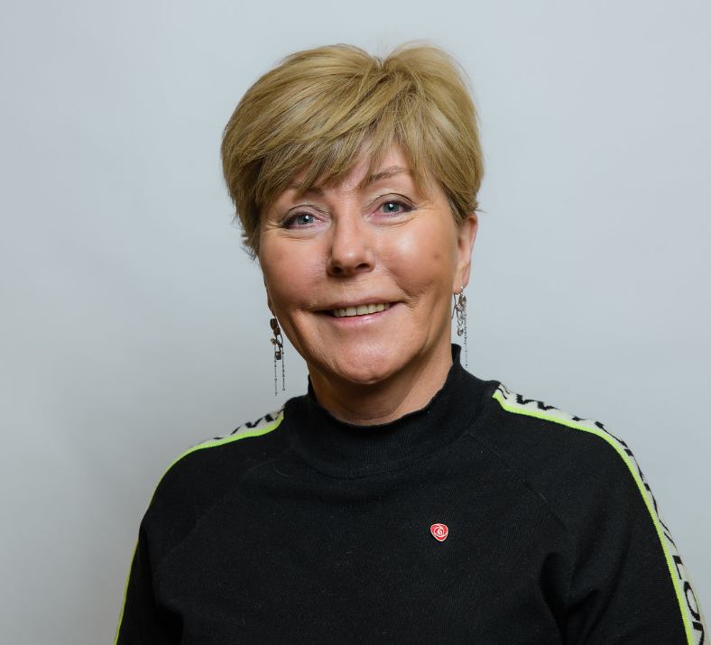
Synnøve Søndergaard
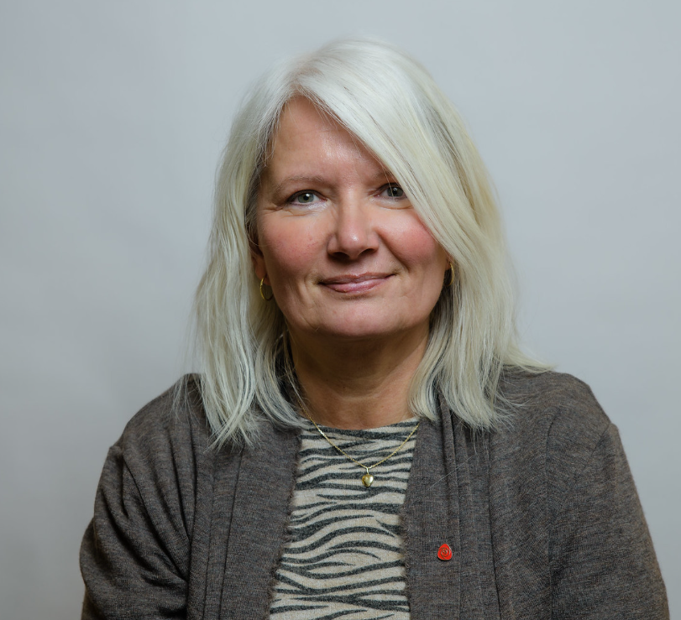
Hilde Barbro Søraa

Rådgivere til fylkesrådsleder
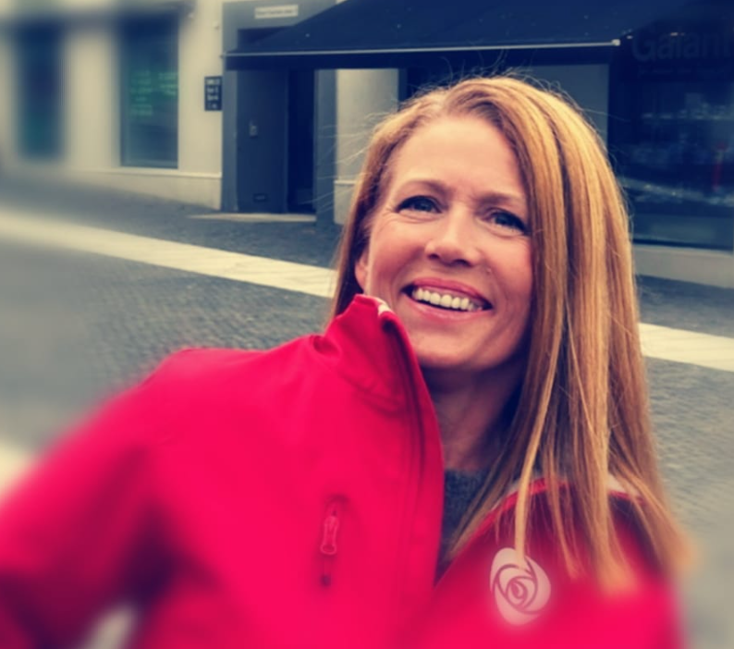
Randi Lillegård
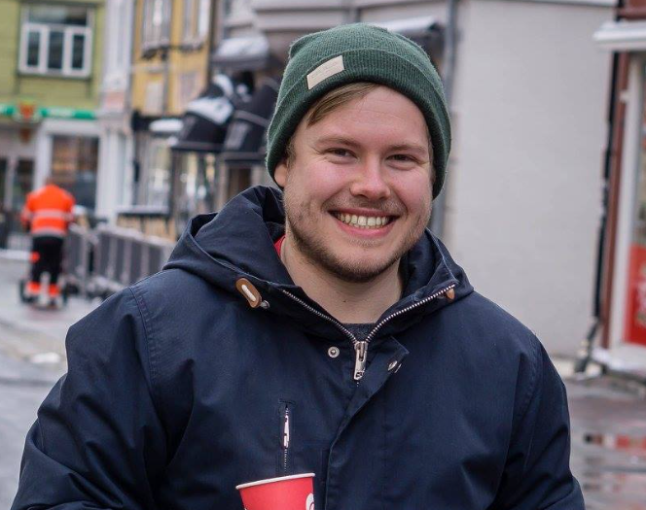
Thomas Bakkeli Birkeland
Minnetale holdt av fylkesordfører Tarjei Jensen Bech i Bjørn Inge Mo sin begravelse

Statsminister, Ordfører. Kjære Reidun. Ida, Lisa-Katrine, Martine, Hans Eivind, Elida og Ingeborg. Kjære alle sammen.
Det er godt å se dere alle, men så usigelig trist og møtes på en dag som denne.
I dag tar vi farvel med fylkesrådsleder Bjørn Inge Mo. En nær og god venn, kollega og familiefar.
Vi som arbeidet sammen med Bjørn Inge, lånte ham fra dere, de nærmeste.
De som betød aller mest for ham. Og vi lånte ham veldig mye. Det er vi veldig klare over og veldig takknemlige for.
I gjerningen som fylkesrådsleder var Bjørn Inge først og fremst kompromissets mester. Når forhandlinger virket låst og en løsninger var langt unna, smittet den sterke troen og positiviteten til Bjørn Inge over på andre. Mantraet var alltid at «vi får det til» og «vi blir nok enige». Og med Bjørn Inge som fylkesrådsleder ble vi det. Alltid. Bjørn Inge klarte alltid å få de som satt rundt bordet til å se på saken en gang til og skape ny tro på at en løsning var mulig.
Bjørn Inge påtok seg en enorm oppgave da han sa ja til stille som fylkesrådsleder i Troms og Finnmark før valget i 2019. Han skulle forene Troms og Finnmark etter en opprivende sammenslåing. Samtidig som at han skulle dele opp fylkene, skulle han også sørge for vekst og utvikling. Dette var han klar på fra dag én: Troms og Finnmark skulle deles – og utvikles mens han stod til rors. En umulig oppgave ble mulig med Bjørn Inge ved roret.
Bjørn Inge var en folkets mann. Kall det gjerne en arbeiderpartimann av den gamle skolen. Hans bakgrunn som bonde og fisker, hans sindige lynne og lavmælte stemme gav ham autoritet blant folk, administrasjon og politikere. Han kjente folket, geografien og politiske forhold i hele det store fylket. Bjørn Inge glemte aldri hvor han kom ifra.
Bjørn Inge stilte alltid opp når det har stormet som verst. Han var alltid en bauta og et fyrtårn vi andre kunne se til. Ei eik som vi andre stødig kunne støtte oss til. Når det var uvær. Men også på solskinnsdager. Når livet er bra.
Bjørn Inge oppfordret oss alltid til å ta vare på de vi har rundt oss. Våre nærmeste og de vi er glade i. Det er min viktigste lærdom fra Bjørn Inge: Ta vare på flokken din. Han hadde bestandig tid til en prat og tok ofte en telefon bare for å prate om alt og ingenting. Vi alle må prøve å være like god med våre medmennesker som Bjørn Inge var. Bjørn Inge var et varmt menneske. Ujålete, folkelig og uten nykker og alltid med en god spøk på lur.
Som da jeg ba Bjørn Inge passe på ordførerkjede for meg på flyplassen i Tromsø. Da jeg kom tilbake, var det borte. Jeg ble rimelig stressa og tenkte at hvis det var tapt, så var det fullstendig krise. Bjørn Inge smilte det lune smilet sitt og hadde selvsagt gjemt kjedet mens jeg var et nødvendig ærend.
Eller hver mandag når fylkesordføreren og fylkesrådslederen møttes på kontoret for en kopp kaffe. Da krevde Bjørn Inge rapport om hvordan livet artet seg på Tinder for en singel fylkesordfører. Tinder er altså en såkalt date-app eller stevnemøte-app. Avhengig av rapportens innhold hadde alltid Bjørn Inge en kommentar klar. Som regel var den: «Æ håper ho var øm og forståelsesfull».
Dette var også en viktig del av å være i kretsen rundt Bjørn Inge. Han var ekte interessert i livene våre, ikke bare jobb.
Når jeg har møtt familien, så har dere fortalt at dere har blitt kjent med oss som jobbet nærmest Bjørn Inge. Men vi har også i høyeste grad blitt kjent med dere gjennom Bjørn Inge. Når Bjørn Inge snakket varmt om Elida som startet opp Kåfjord AUF og Lisa som ble valgt inn i kommunestyret i Kåfjord for Arbeiderpartiet. Og hvor stolt han var over det. Om Martine som overtok gården og hvor glad han var for det.
Hvor stolt han var av Ida som var omsorgsfull og opptatt av familien og at Ida er en dyktig lærer. Eller hvordan han med et stort smil kunne fortelle at vekkerklokka til Hans Eyvind stod på med litt for høy lyd hver morgen i blokka på Utsikten i Tromsø. Og at til slutt kom en nabo en morgen og klagde og sa at dere vekket hele blokka. Og ikke minst hvor høyt han satte deg Reidun og kalte deg hans bedre halvdel, det lot han skinne igjennom ofte.
Bjørn Inge forlater oss altfor tidlig og med mye ugjort, og selv om det på en dag som denne kanskje ikke er så lett å fokusere på, så forlater han oss også med veldig mye gjort. I dag kjenner jeg på sorg, men også på takknemmelighet. At han har berørt mange og vil fortsette å gjøre det i lang tid framover, er de hjertevarme reaksjonene på hans bortgang et bevis på.
Troms og Finnmark fylkeskommune har mistet en godt likt kollega og en dypt respektert leder. I denne tiden går våre tanker først og fremst til Bjørn Inges nærmeste familie som han holdt så høyt, og alltid snakket varmt om.
Vi lyser fred over Bjørn Inge Mo sitt minne.

